|  | Startup | Technopreneurship |
| --- | --- | --- |
| Definisi | * Perusahaan rintisan yang menjual produk/jasa unik. * Perusahaan startup tidak selalu harus bergerak di bidang teknologi | * Perusahaan rintisan yang menjual produk/jasa unik, produk/jasa tersebut harus berfokus pada pengembangan teknologi |
| Model Bisnis | * Model bisnis bisa beragam (tidak selalu harus berpusat pada teknologi) | * Model bisnis harus berpusat pada teknologi |
| Pendanaan | * Pendanaan umumnya berasal dari dana pribadi atau inventor | * Pendanaan umumnya berasal dari dana pemerintah, institusi riset yang bergerak di bidang teknologi |
| Inovasi | * Pusat inovasinya bisa beragam, misalkan inovasi di bidang pemasaran, pengolahan produk, sumber daya produk | * Pusat inovasinya harus berpusat pada pengembangan teknologi terbaru *(state-of-the-art*) |
| Market | * Ukuran market lebih luas | * Ukuran market lebih sempit biasanya hanya pada sektor-sektor teknologi atau spesifik market |
| Resiko | * High risk, high reward | * High risk, high reward (berfokus pada inovasi teknologi dan disruptive marketing) |
| Contoh | * Kopi Kenangan, OYO, Bobobox | * Tokopedia, Gojek, DANA |

Jadi, dapat disimpulkan secara garis besar, perusahaan startup dan teknopreneurship sama-sama perusahaan rintisan yang biasanya punya misi/visi tertentu. Dalam menjalankan usahanya, kedua perusahaan tersebut harus selalu berinovasi agar dapat terus mempertahankan produk/jasa yang ditawarkan ke dalam kelompok masyarakat. Lantas apa perbedaan dari kedua perusahaan tersebut? Tentu saja perbedaan mendasar berasal dari kata tekno yang berarti teknopreneurship dalam menjalankan bisnisnya selalu beorientasi pada segala hal seputar teknologi.

**Kopi Kenangan**

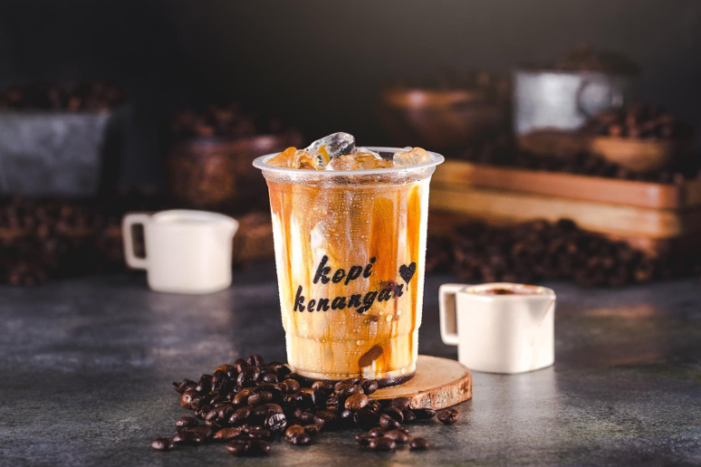

Gambar 1. Kopi Kenangan

Kopi Kenangan merupakan bisnis yang lebih layak jika dikatakan sebagai startup. Dikarenakan orientasi bisnisnya yang tidak berpusat pada teknologi. Lantas, itu sajakah yang bisa menjadikan brand Kopi kenangan ini sebagai startup? Tentu saja tidak. Strategi pemasaran Kopi Kenangan yang inovatif dapat menarik minat masyarakat untuk membeli produk yang dijual. Tidak hanya menarik minat masyarakat saja, bahkan investor pun banyak yang sudah melirik perusahaan startup milik James Prananto.

Beberapa kelebihan dari sisi inovasi yang dimiliki perusahaan Kopi Kenangan:

* Memiliki nama menu yang unik: seperti Kopi Kenangan Mantan, hal ini dapat menguntungkan dikarenakan pasar terbesar peminat kopi biasanya berasal dari kalangan anak muda.
* Harga kopi yang relatif bisa bersaing dengan perusahaan pesaing.

**Tokopedia**

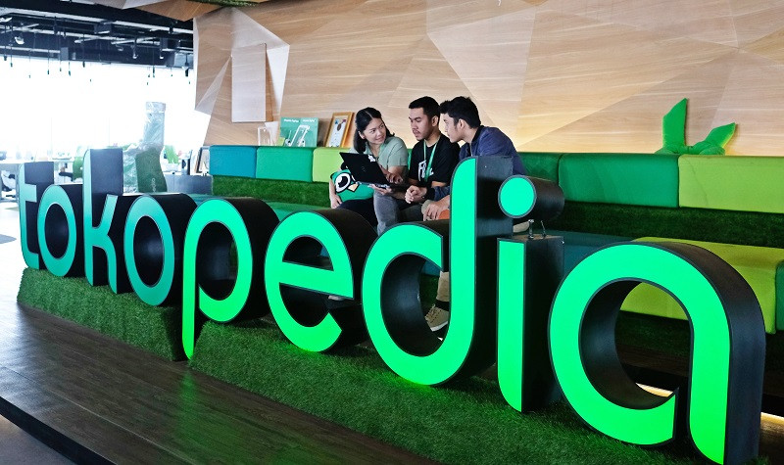

Gambar 2. Tokopedia

Tokopedia merupakan perusahaan yang bergerak di bidang teknologi serta selalu berinovasi dalam menawarkan jasa kepada masyarakat. Oleh karena itu, Tokopedia dapat dimasukan ke dalam kategori teknopreneurship. Beberapa kelebihan Tokopedia sebagai bentuk inovasi adalah:

* Menyediakan kategori khusus produk UMKM di dalam aplikasinya sehingga menarik minat penjual UMKM untuk berjualan di lapak Tokopedia
* Tersedia fitur return pada aplikasi sehingga pembeli tidak perlu khawatir untuk mengembalikan produk apabila tidak sesuai
* Tokopedia kemudian berkembang sebagai *e-wallet* yang memudahkan masyarakat untuk bertransaksi *cashless* tanpa harus memiliki kartu ATM

**DAFTAR PUSTAKA**

N. Duening, R. A. Hisrich and M. A. Lechter, Technology Entrepreneurship, Burlington: Elsevier Science, Academic Press, 2015

L. Saiman, Kewirausahaan: Teori, Praktik, dan Kasus-Kasus, 2011

Fakta Menarik Kopi Kenangan yang Dilirik Banyak Investor. <https://ajaib.co.id/harga-kopi-kenangan-dan-menu-andalan-yang-bisa-kamu-coba/>. (15 Februari 2023 Pukul 22:11)

Kelebihan dan Kekurangan Tokopedia. <https://lancangkuning.com/post/30253/kelebihan-dan-kekurangan-tokopedia.html>. (15 Februari 2023 Pukul 20:10)